岩石與礦物

岩石是組成地球的物質，高山上有岩石、小溪底有岩石、甚至在路旁我們也能看到岩石，岩石真的是無所不在，岩石是由一種或多種礦物組成的集合體。自然界中的岩石種類很多，依岩石形成的原因，可分成三大類：火成岩、沉積岩和變質岩。

一、火成岩
火成岩是由岩漿冷卻凝固形成的，常見的有三種：安山岩、玄武岩、花崗岩。

火成岩比較表
岩石名稱 | 安山岩 | 玄武岩 | 花崗岩
形成方式 | 岩漿由火山噴發，快速冷卻 | 緩和噴發，慢流冷凝形成 | 地底的岩漿慢慢冷卻形成
岩石照片 | 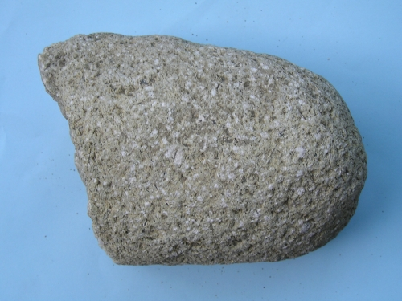 | 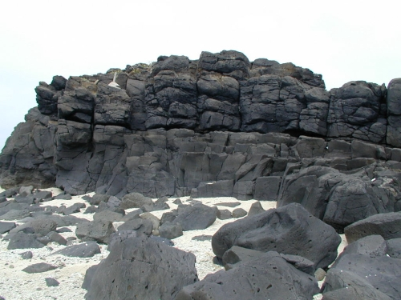 | 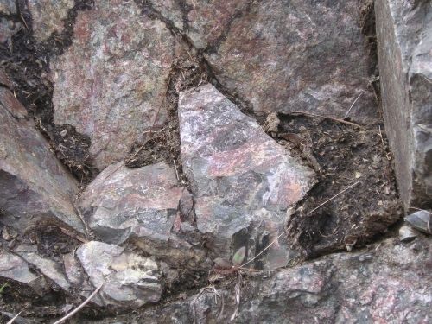
岩石照片 | 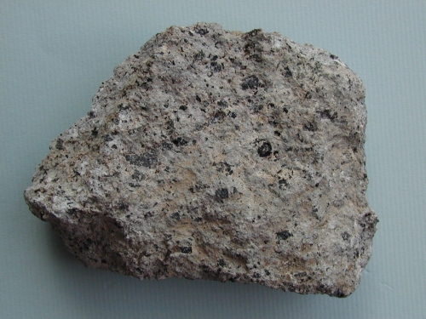 | 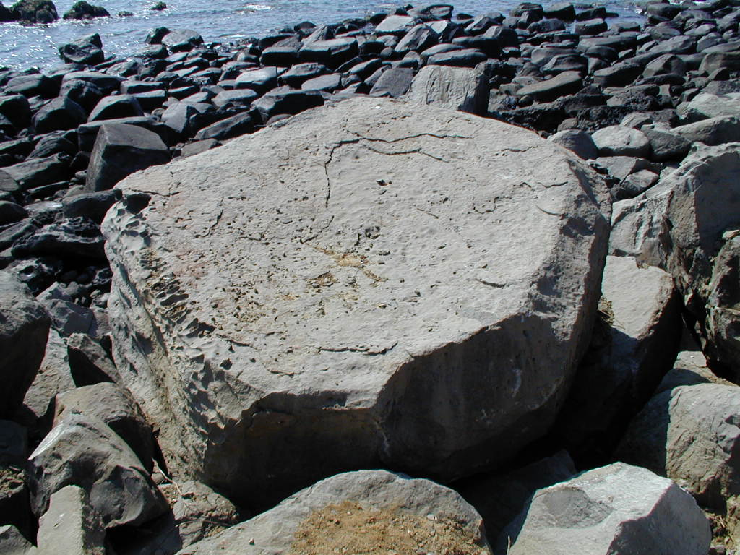 | 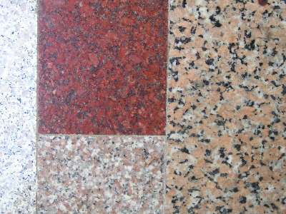
原來顏色 | 黑灰色、黑色、綠色 | 黑、墨綠 | 灰白、肉紅、粉紅
風化後顏色 | 黃褐色、紅色 | 紅色、紫紅色 | 黃褐色
顆粒 | 1~3㎜ | 小於1㎜ | 1~5㎜
礦物 | 斜長石、輝石、黑雲母、  角閃石 | 斜長石、輝石、角閃石 | 石英、正長石、白雲母、  黑雲母
特色 | ˙主要分布在陽明山和東部海岸山脈。  ˙最大特色在岩石上的礦物斑點，黑白相間。  ˙東部三仙台的「麥飯石」是斑點又白又大的安山岩。 | ˙主要分布在澎湖。  ˙顏色是勻稱的墨綠或黑色，沒有礦物斑點，質地緻密，常可看到許多小氣孔。  ˙古老建築的「青石」就是玄武岩。 | ˙分布在金門  ˙底色通常是淡淡的白色粉紅色或肉紅色，上面佈滿黑色的小點。  ˙因冷卻時間長，礦物顆粒大而清楚。
二、沉積岩
岩石經過風化、搬運、沉澱堆積而成的岩石，會有層理、波痕、化石等。
常見的有砂岩、頁岩、石灰岩。

沉積岩比較表
岩石名稱 | 砂岩 | 頁岩 | 石灰岩
岩石照片 | 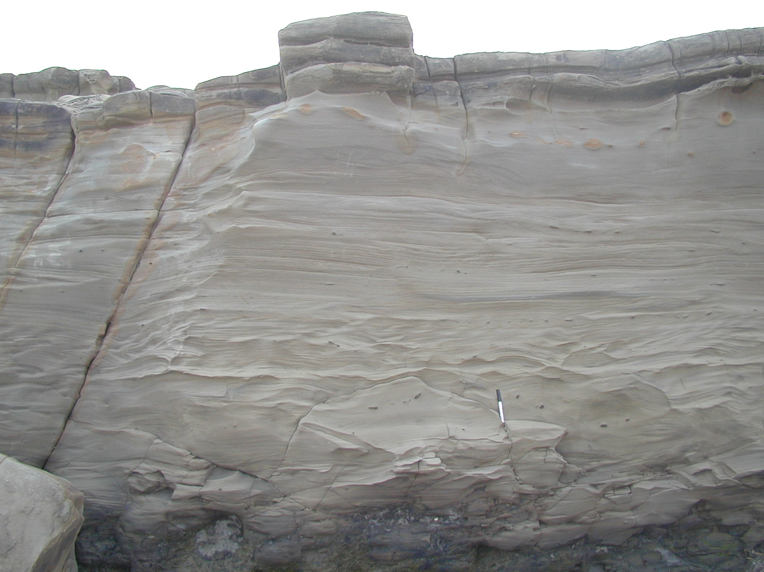 | 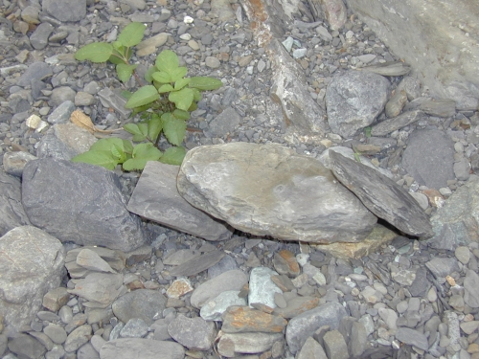 | 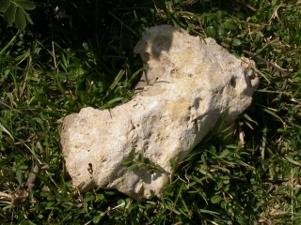
岩石照片 | 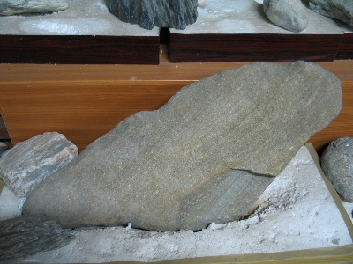 | 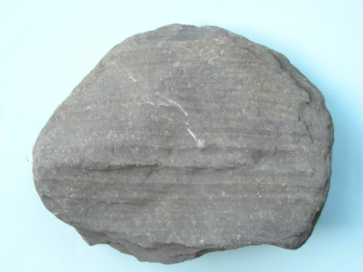 | 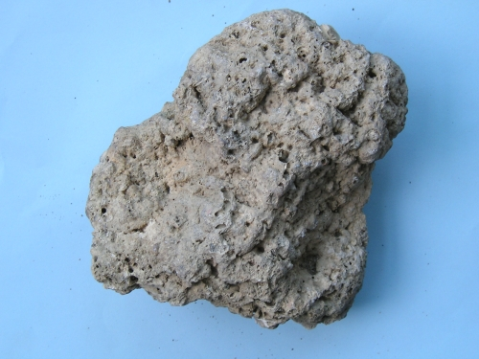
原來顏色 | 白灰色、青灰色 | 黑色、青灰色 | 乳白色、灰白色
風化後顏色 | 黃色、紅褐色 | 黃褐色、灰色 | 灰色、黃色
顆粒 | 砂粒  0.06~2㎜ | 泥粒  0.004㎜
組成 | 石英 | 黏土礦物 | 生物碎屑、化石、方解石
特色 | ˙砂岩是常見的岩石，分佈範圍廣泛。  ˙砂岩主要是由砂粒堆積而成的，摸起來一粒一粒、粗粗的。  ˙砂岩中一顆顆稍略透明的就是石英。  ˙岩石上會有明顯的的堆積紋理，偶而會有化石。 | ˙頁岩也是常見的岩石，常和砂岩交相雜疊，形成「砂頁岩互層」。  ˙頁岩質地致密，呈青灰色或黑色，摸起來細細粉粉的，沒有顆粒的感覺。  ˙頁岩的主要成份是黏土，因此是做磚瓦、陶器的原料。 | ˙石灰岩是由珊瑚、貝殼、藻類等生物遺骸堆積膠結而成的，含有大量的碳酸鈣。  ˙常見的石灰岩是由珊瑚形成的，稱為「珊瑚礁石」，可以搭圍牆。

三、變質岩
地底岩石經高溫或高壓之後，成份和結構發生改變，形成新的岩石。常見的有板岩、
片岩、片麻岩、變質砂岩（石英岩）、大理岩。
變質岩比較表
變質岩 | 原來岩石 | 岩石照片1 | 岩石照片2 | 組成
板岩  黑灰色  顆粒很細 | 頁岩 | 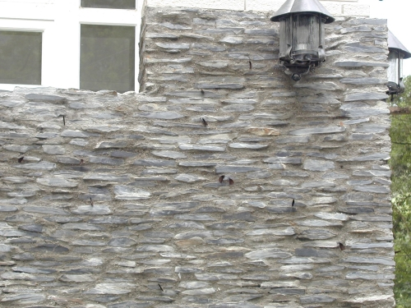 | 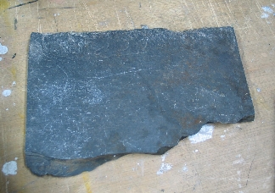 | 黏土礦物  雲母  石英
板岩  黑灰色  顆粒很細 | ˙板岩是由頁岩輕度變質而成的，顆粒細小，容易裂成一片一片的石板，可當建材。
變質砂岩  灰白色  0.06~2㎜ | 砂岩 | 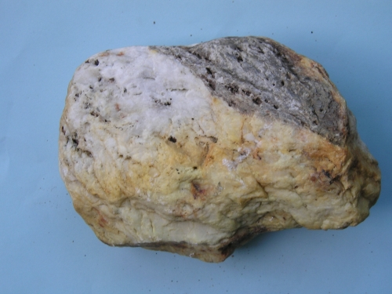 | 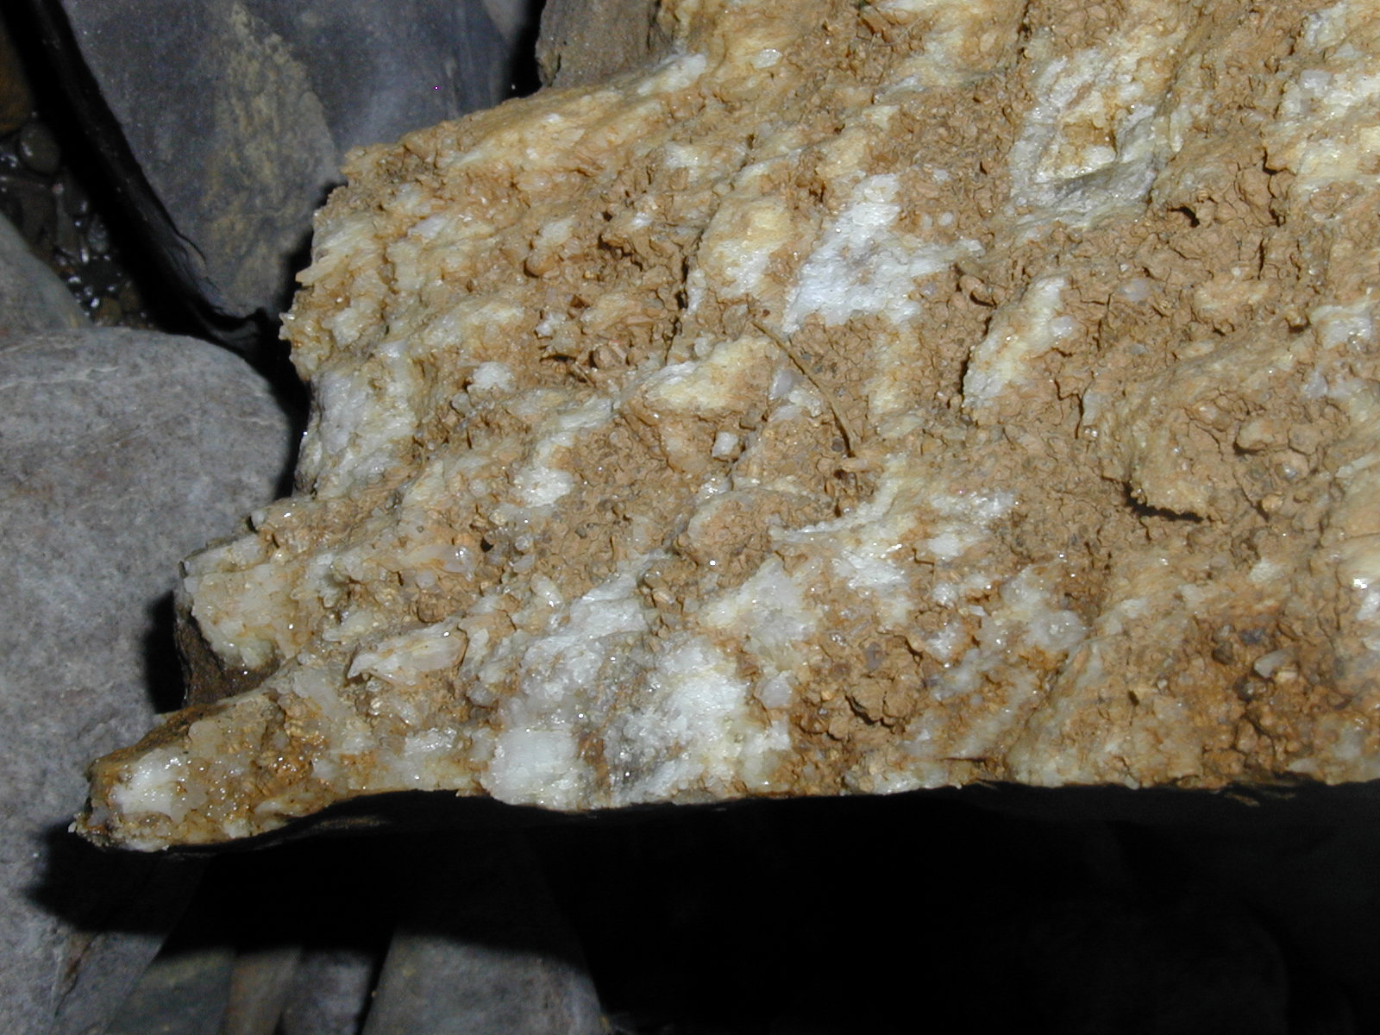 | 石英
變質砂岩  灰白色  0.06~2㎜ | ˙變質砂岩顆粒大，摸起來粗糙堅硬，幾乎每個顆粒都是石英，又稱「石英岩」。
片麻岩  灰.粉紅  1~5㎜ | 花崗岩  砂岩 | 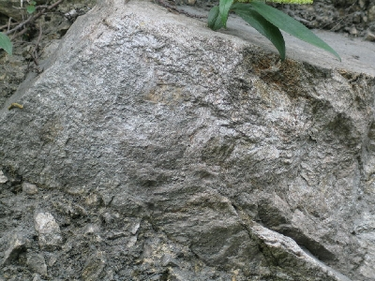 | 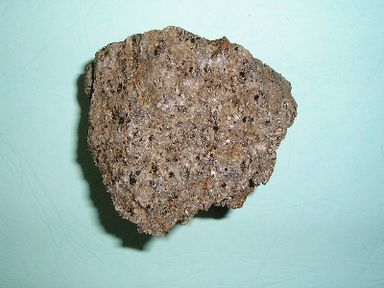 | 石英  長石  雲母
片麻岩  灰.粉紅  1~5㎜ | ˙片麻岩是花崗岩或砂岩變質而成的，摸起來粗糙堅硬，岩石上黑白相間的礦物結晶，像灑上芝麻一樣。
大理岩  白.灰.黑 | 石灰岩 | 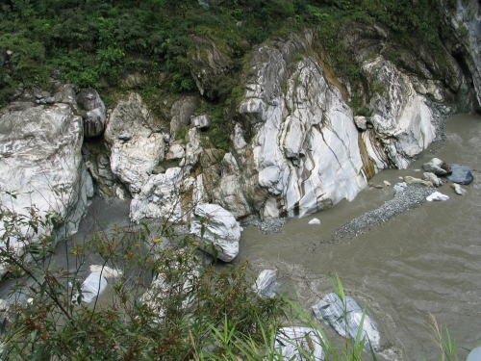 | 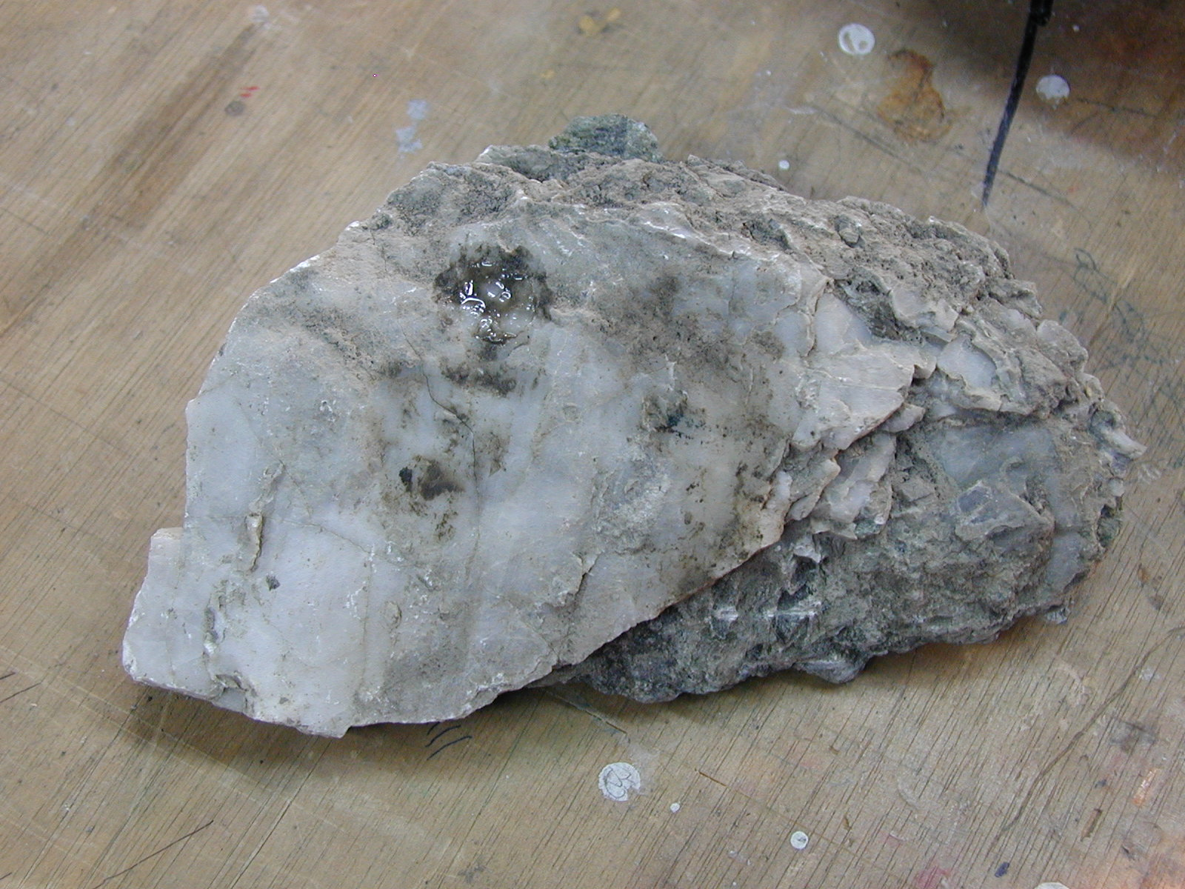 | 方解石
大理岩  白.灰.黑 | ˙大理岩又稱「變質石灰岩」或「結晶石灰岩」，可用硬幣或鐵釘刮出粉末，是做水泥的原料，也常用來做建材、雕塑石材..等。

四、造岩礦物
礦物是天然形成的固體物質，有一定的化學成分和規則的原子排列。
常見的造岩礦物有六種：石英、長石、方解石、雲母、輝石、角閃石。

造岩礦物比較表
礦物名稱 | 結晶形狀 | 特點
石英 | 六面柱狀  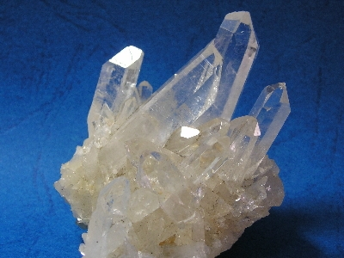 | ˙透明無色或白色，具有玻璃光澤  ˙砂岩中的顆粒80﹪以上是石英。  ˙完整的結晶在變質岩層的石英脈中才容易找到。  ˙石英質地堅硬硬度是7。  ˙是製作玻璃的主要原料。
長石 | 長形柱狀體  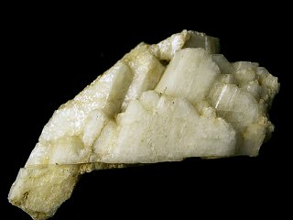 | ˙長石是火成岩中最常見的礦物，又分成正長石和斜長石。  ˙粉紅色或紅色的正長石主要組成花崗岩或片麻岩。  ˙白色斜長石則組成安山岩或玄武岩。  ˙長石容易風化成黏土，是製造陶瓷器的主要原料。
方解石 | 菱形體  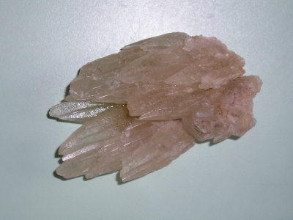 | ˙白色、肉色，有玻璃光澤，容易被雨水或地下水溶解。  ˙主要組成石灰岩和大理岩。  ˙方解石容易和石英混淆，但方解石硬度很小，其主要成份是碳酸鈣，滴稀鹽酸會冒出二氧化碳的氣泡。
雲母 | 六角薄片狀  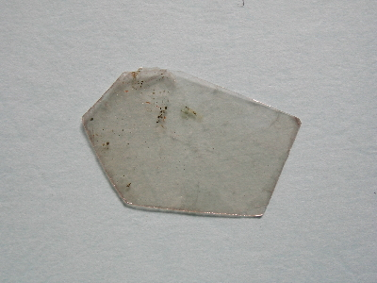 | ˙常見的雲母依顏色分為「白雲母」和  「黑雲母」，都具有玻璃光澤，有彈性。  ˙白雲母主要組成花崗岩和片麻岩，黑雲母主要組成安山岩，其次是片麻岩和片岩。  ˙白雲母隔熱效果好，常做為隔熱物質的材料。
礦物名稱 | 結晶形狀 | 特點
輝石 | 八邊形或矩形短柱體  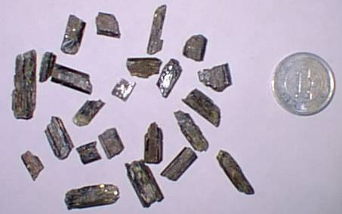 | ˙輝石顏色多呈黑色或深綠色。  ˙是火成岩和變質岩中常見的礦物。
角閃石 | 六邊形長柱體  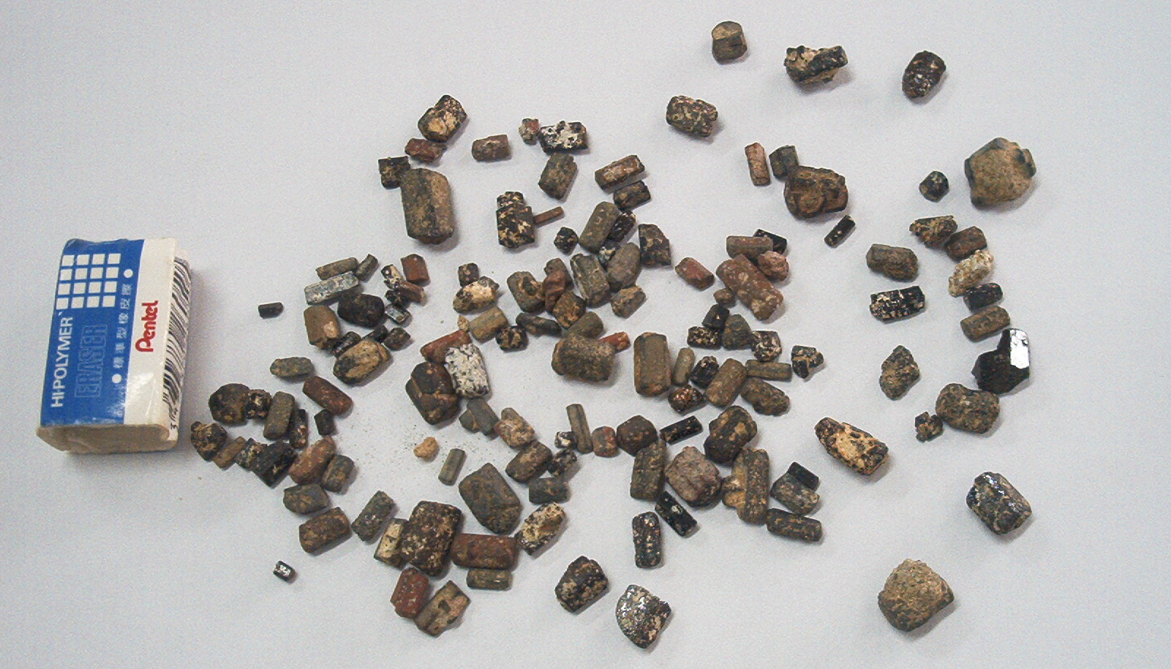 | ˙角閃石顏色為黑色、深綠色或紅色。  ˙也是火成岩和變質岩中常見的礦物。  ˙安山岩上，佈滿的黑色斑晶，可能是輝石或角閃石。  ˙兩者不同的是晶體的形狀。

